

ฟัง ดู รู้สนทนา...
ภาษาสื่อสาร
สุขศึกษาและพลศึกษา
 การดูข่าวหรือสารคดีจากรายการโทรทัศน์
 การตั้งคำถามเกี่ยวกับโรคไข้เลือดออก
ศิลปะ
 การพูดแสดงความคิดเห็นเกี่ยวกับ
การแสดงละครโทรทัศน์

การงานอาชีพและเทคโนโลยี
 การสัมภาษณ์บุคคลอาชีพต่าง ๆ
หน่วยการเรียนรู้ที่ ๑๙
ฟัง ดู รู้สนทนา...ภาษาสื่อสาร

เวลา ๑๖ ชั่วโมง




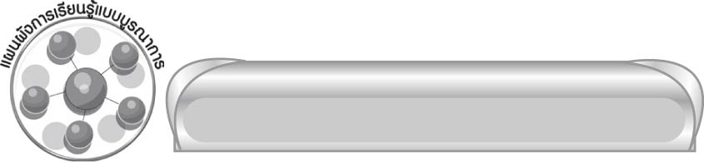
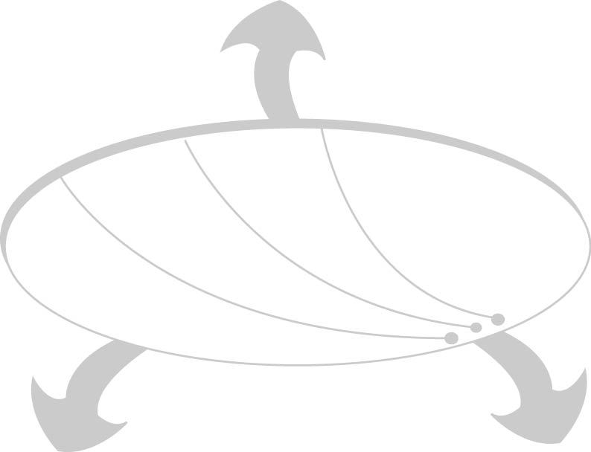
แผนผังการเรียนรู้แบบบูรณาการ

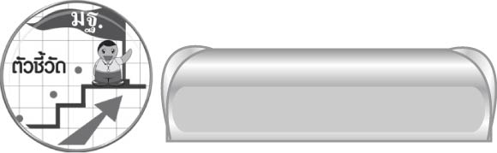
ตัวชี้วัด


๑. พูดสรุปความจากการฟังและดู (ท ๓.๑ ป. ๔/๒)
๒. พูดแสดงความรู้ ความคิดเห็น และความรู้สึกเกี่ยวกับเรื่องที่ฟังและดู (ท ๓.๑ ป. ๔/๓)
๓. ตั้งคำถามและตอบคำถามเชิงเหตุผลจากเรื่องที่ฟังและดู (ท ๓.๑ ป. ๔/๔)
๔. รายงานเรื่องหรือประเด็นที่ศึกษาค้นคว้าจากการฟัง การดู และการสนทนา (ท ๓.๑ ป. ๔/๕)
๕. มีมารยาทในการฟัง การดู และการพูด (ท ๓.๑ ป. ๔/๖)


หน่วยการเรียนรู้ที่ ๑๙
แผนการจัดการเรียนรู้ที่ ๑ การพูดสรุปความจากการฟังและดู (๑)

เรื่องที่ ๑ การพูดสรุปความจากการฟังและดู
ฟัง ดู รู้สนทนา... ภาษาสื่อสาร
ชั้นประถมศึกษาปีที่ ๔ เวลา ๑ ชั่วโมง

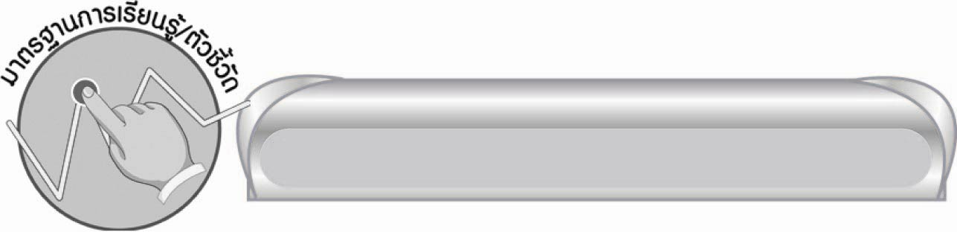
มาตรฐานการเรียนรู้/ตัวชี้วัด

มาตรฐานการเรียนรู้
มาตรฐาน ท ๓.๑ สามารถเลือกฟังและดูอย่างมีวิจารณญาณ และพูดแสดงความรู้ ความคิด
และความรู้สึกในโอกาสต่าง ๆ อย่างมีวิจารณญาณและสร้างสรรค์
ตัวชี้วัด
ท ๓.๑ ป. ๔/๒ พูดสรุปความจากการฟังและดู
ท ๓.๑ ป. ๔/๖ มีมารยาทในการฟัง การดู และการพูด


จุดประสงค์การเรียนรู้สู่ตัวชี้วัด

๑. จับใจความสำคัญจากการฟังและตอบคำถาม (K)
๒. สรุปข้อคิดจากการฟัง (P)
๓. มีวิจารณญาณและกระตือรือร้นในการทำกิจกรรม (A)


สาระสำคัญ

การฟังเป็นการแสวงหาความรู้ที่ก่อให้เกิดประโยชน์ เพราะในชีวิตประจำวันเรารับสาร
จากการฟังมากที่สุด ดังนั้นผู้ที่ฟังมาก และมีวิจารณญาณในการฟัง จะได้รับประโยชน์จากการฟัง
อย่างเต็มที่
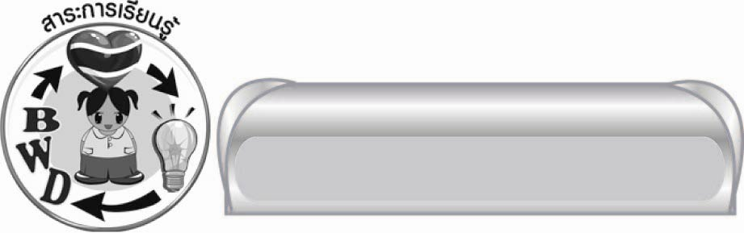
สาระการเรียนรู้

การจับใจความเรื่องที่ฟังและดู


สมรรถนะสำคัญของผู้เรียน
๑. ความสามารถในการสื่อสาร
๏ ทักษะการอ่าน
๏ ทักษะการเขียน
๏ ทักษะการฟัง การดู และการพูด
๒. ความสามารถในการคิด
๏ การสังเคราะห์
๏ การจัดระบบความคิดเป็นแผนภาพ
๏ การสรุปความรู้
๓. ความสามารถในการแก้ปัญหา
๔. ความสามารถในการใช้ทักษะชีวิต


คุณลักษณะอันพึงประสงค์

ใฝ่เรียนรู้
ตัวชี้วัดที่ ๔.๒ แสวงหาความรู้จากแหล่งเรียนรู้ต่าง ๆ ทั้งภายในและภายนอกโรงเรียนด้วยการเลือกใช้สื่ออย่างเหมาะสม บันทึกความรู้ วิเคราะห์ สรุปเป็นองค์ความรู้ สามารถนำไปใช้ในชีวิตประจำวันได้
รักความเป็นไทย
ตัวชี้วัดที่ ๗.๒ เห็นคุณค่าและใช้ภาษาไทยในการสื่อสารได้อย่างถูกต้องเหมาะสม


ชิ้นงานหรือภาระงาน (หลักฐาน ร่องรอยแสดงความรู้)

-


คำถามท้าทาย

เมื่อนักเรียนฟังเพื่อนพูดไม่เข้าใจจะมีวิธีการแก้ปัญหาอย่างไร


การจัดกิจกรรมการเรียนรู้

๑. ให้นักเรียนร่วมกันแสดงความคิดเห็น โดยครูใช้คำถามท้าทาย ดังนี้
๏ เมื่อนักเรียนฟังเพื่อนพูดไม่เข้าใจจะมีวิธีการแก้ปัญหาอย่างไร
๒. ให้นักเรียนฟังสถานการณ์สมมุติที่ครูเล่าให้ฟัง เรื่องทำอย่างไรดี ตามตัวอย่าง
เหตุการณ์ที่ ๑
ถ้าคุณแม่ให้นักเรียนนำเงิน ๕๐๐ บาท ไปซื้อของที่ตลาดโดย
จดรายการที่จะซื้อให้ เมื่อนักเรียนซื้อของเสร็จแล้วล้วงกระเป๋าดูปรากฏว่าเงินจำนวน ๕๐๐ บาท ไม่ได้อยู่ในกระเป๋า นักเรียนจะทำอย่างไร

ให้นักเรียนร่วมกันเสนอแนวทางในการแก้ปัญหา โดยครูรวบรวมคำตอบของนักเรียน
เขียนลงในตารางบนกระดาน
๓.
เหตุการณ์ที่ ๒
ถ้านักเรียนไม่มีเงิน ๕๐๐ บาท ไปจ่ายให้แม่ค้า แต่ปรากฏว่านักเรียนบังเอิญพบกระเป๋าเงิน เมื่อเปิดดูพบว่าข้างในมีเงินสด
อยู่ ๑, ๐๐๐ บาท นักเรียนจะทำอย่างไร

ให้นักเรียนช่วยกันเสนอแนวทางในการแก้ปัญหาโดยรวบรวมคำตอบของนักเรียนลงในตารางบนกระดาน
๔. ให้นักเรียนจับใจความจากการฟังเรื่องจากสถานการณ์สมมุติที่ครูเล่าให้นักเรียนฟัง เพื่อให้นักเรียนช่วยกันสรุปใจความสำคัญของเรื่องอย่างคร่าว ๆ จากนั้นครูและนักเรียนร่วมกันสนทนาเกี่ยวกับเนื้อเรื่อง
๕. ให้นักเรียนแบ่งกลุ่มจำนวน ๕ กลุ่ม ครูแจกกระดาษให้นักเรียนกลุ่มละ ๑ แผ่น เพื่อให้นักเรียนช่วยกันจับใจความสำคัญจากการฟังเรื่องที่ครูอ่านให้ฟังอีก ๒ รอบ ลงในกระดาษ
๖. ให้นักเรียนช่วยกันคิดคำถามพร้อมคำตอบจากเนื้อเรื่องกลุ่มละ ๕ ข้อ เพื่อนำไปถามตอบหน้าชั้นเรียนโดยเลือกตัวแทนกลุ่มละ ๒ คน ออกไปอ่านใจความสำคัญของเรื่อง ๑ คน และอ่านคำถามให้เพื่อนกลุ่มอื่น ๆ ช่วยกันค้นหาคำตอบอีก ๑ คน
๗. ให้นักเรียนช่วยกันสรุปเรื่องเป็นแผนภาพโครงเรื่องลงบนกระดาน
๘. ให้นักเรียนร่วมกันสรุปความรู้ ดังนี้
๏ การฟังเป็นการแสวงหาความรู้ที่ก่อให้เกิดประโยชน์ เพราะในชีวิตประจำวันเรารับสารจากการฟังมากที่สุด ดังนั้นผู้ที่ฟังมาก และมีวิจารณญาณในการฟัง จะได้รับประโยชน์จากการฟังอย่างเต็มที่

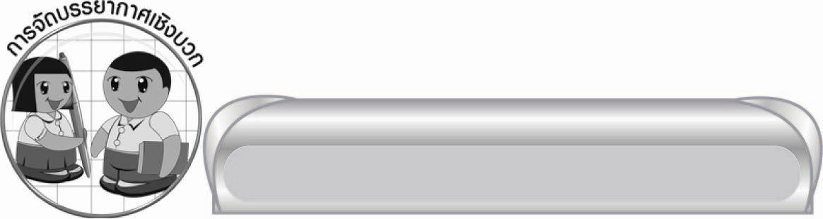
การจัดบรรยากาศเชิงบวก

ให้นักเรียนได้ตอบคำถามและแสดงความคิดเห็นอย่างอิสระ ครูเป็นผู้แนะนำให้นักเรียนคิด
และกระตุ้นให้นักเรียนเกิดความกระตือรือร้น


สื่อการเรียนรู้

-

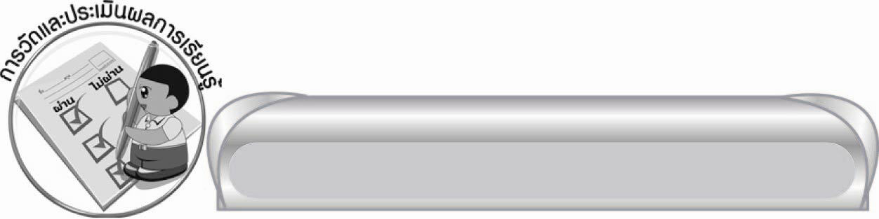
การวัดและประเมินผลการเรียนรู้

๑. วิธีการวัดและประเมินผล
๑) สังเกตพฤติกรรมของนักเรียนในการเข้าร่วมกิจกรรม
๒) สังเกตพฤติกรรมของนักเรียนในการเข้าร่วมกิจกรรมกลุ่ม
๒. เครื่องมือ
๑) แบบสังเกตพฤติกรรมการเข้าร่วมกิจกรรม
๒) แบบสังเกตพฤติกรรมการเข้าร่วมกิจกรรมกลุ่ม
๓. เกณฑ์การประเมิน
๑) การประเมินพฤติกรรมการเข้าร่วมกิจกรรม
ผ่านตั้งแต่ ๒ รายการ ถือว่า ผ่าน
ผ่าน ๑ รายการ ถือว่า ไม่ผ่าน
๒) การประเมินพฤติกรรมการเข้าร่วมกิจกรรมกลุ่ม
คะแนน ๙ - ๑๐ ระดับ ดีมาก
คะแนน ๗ - ๘ ระดับ ดี
คะแนน ๕ - ๖ ระดับ พอใช้
คะแนน ๐ - ๔ ระดับ ควรปรับปรุง


ข้อเสนอแนะของผู้บริหารสถานศึกษา
______________________________________________________________________________
______________________________________________________________________________
______________________________________________________________________________
______________________________________________________________________________
______________________________________________________________________________
______________________________________________________________________________
______________________________________________________________________________
______________________________________________________________________________
______________________________________________________________________________
______________________________________________________________________________
______________________________________________________________________________
______________________________________________________________________________
______________________________________________________________________________
______________________________________________________________________________
______________________________________________________________________________
______________________________________________________________________________
______________________________________________________________________________
______________________________________________________________________________
______________________________________________________________________________
______________________________________________________________________________
______________________________________________________________________________
______________________________________________________________________________
______________________________________________________________________________
______________________________________________________________________________

ลงชื่อ_________________________ (ผู้บริหารสถานศึกษา)
(_________________________)
________/________/_______

บันทึกหลังการสอน

ผลการจัดการเรียนการสอน

______________________________________________________________________________
______________________________________________________________________________
______________________________________________________________________________
______________________________________________________________________________
______________________________________________________________________________
______________________________________________________________________________

ปัญหา / อุปสรรค

______________________________________________________________________________
______________________________________________________________________________
______________________________________________________________________________
______________________________________________________________________________
______________________________________________________________________________
______________________________________________________________________________

แนวทางแก้ไข

______________________________________________________________________________
______________________________________________________________________________
______________________________________________________________________________
______________________________________________________________________________
______________________________________________________________________________
______________________________________________________________________________

ลงชื่อ____________________________ (ผู้บันทึก)
(_________________________)
________/________/_______

